Combin真耶穌教會臺灣總會 中南區辦事處 函
地址：600-48嘉義市東區和平路138號
電話：(05)278-6544 傳真：(05)278-3292
電子信箱：kchsueh@ms52.hinet.net

受文者：中南區各教會、張信德傳道、高一玟傳道。
發文日期：中華民國112年1月11日
發文字號：真中南(牧)字第006號
速 別：普通件
密等及解密條件或保密期限：普通
附件：報名表
奉主耶穌聖名
主旨：通知舉開中南區職務人員夫婦靈修會事宜，請查照。
說明：
一、依據教區年度工作計劃辦理。
二、為增進教會職務人員夫婦在真理及事奉上同心同行，並為造就個人靈性，進而助益教會。
三、舉開時間：112年2月12日（星期日）上午8:30報到至中午12:00結束。
四、地點：嘉義教會（請嘉義教會協助兒童管理，願主耶穌紀念。）
五、參加人員：各教會長老夫婦、執事夫婦、負責人夫婦、傳道者夫婦等。
六、經費：參加人員之旅費由各教會負擔，請嘉義教會代辦午餐與茶點,由區經費支出。
七、請各教會教牧負責人負責通知每位職務人員夫婦，並確定參加之人員填於報名表上
，於2月4日以前將報名表傳真或寄區辦事處，以便事前工作準備。
八、課程安排：08:30－09:00報 到【郭秋雪姊妹】
09:00－09:20詩 頌【嘉義教會】
09:20－09:30禱 告【高一玟傳道】
09:30－10:20專 題:更美的事奉【張信德傳道】
10:20－10:50茶點時間【嘉義教會】
10:50－11:40專 題:更美的事奉【張信德傳道】
11:40－12:00禱 告【高一玟傳道】
12:00 - 午 餐【嘉義教會】
正本：中南區各教會、張信德傳道、高一玟傳道。
副本：關懷中南區總會負責人、區負責人。
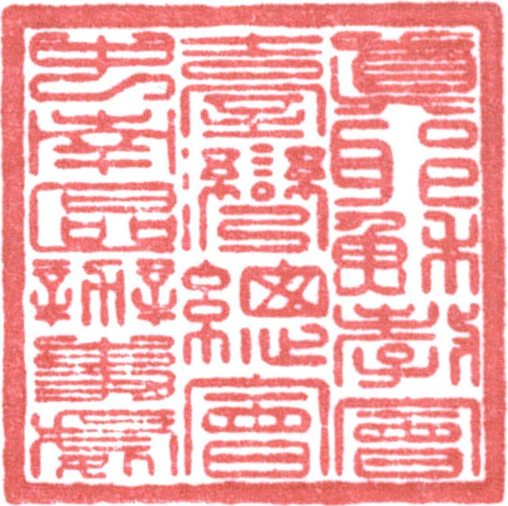
順 頌 以 馬 內 利
區負責 賴 倉 億

簽閱 | 教務負責人  (教牧.宣道.教育) | 總務負責人  (事務.資訊) | 財務負責人  (會計.出納) | 長執 | 傳道
收 文  辦 理 |  |  |  | 年 月 日
收 文  辦 理 |  | 承辦者： |  | 字第 號
中南區職務人員夫婦靈修會 報名表
時間：112年2月12日（星期日）上午8:30報到至中午12:00結束
地點：嘉義教會
編號 | 姓 名 | 性別 | 年次 | 攜帶子女 姓 名 |  | 子女年齡 |  | 備 註
1
2
3
4
5
6
7
8
9
10
11
12
13
14
15
16
17
18
19
20
- 請於112年2月4日以前將報名表寄中南區辦事處收或傳真278-3292
（ ）教會 填報人

